Корпоративное мобильное приложение

Цель создания и внедрения: Сплочение команды и формирования здоровой и прозрачной информационной среды на Предприятии, тем самым мы сократим время на поиск и сбор информации, а также повысим уровень лояльности работников к Предприятию.

Необходимые платформы:

|  |  |  |
| --- | --- | --- |
| **iOS** | **10.3+** | [iPhone 5](https://ru.wikipedia.org/wiki/IPhone_5)+  [iPad 4](https://ru.wikipedia.org/wiki/IPad_4)+ |
| **Android** | **4.4+** | ~95% пользователей платформы |

Количество пользователей ~ количество работников = 2000-2500 чел.

Необходимый функционал:

Главная страница оформление в виде ленты новостей, с возможностью поиска, и фильтрации информации.

Справа сверху кнопка меню – информация выходит в виде отдельных блоков:

**- Профилактика ОРВИ** ( в том числе короновируса) (рекомендационные статьи/видеоролики)

**- Мы вместе** (социальные программы КМ) включает в себя блоки:

- Коллективный договор (для ознакомления работников)

- Вас проконсультируют: (ссылки на контактные данные ответственного специалиста и Профком)

- Соц пакет предприятия + формы онлайн заявок.

- **Личный кабинет включает в себя блоки:**

- Мои данные

- Расчетный листок

- Отпуска (планы отпусков, отчет по графикам отпусков за весь период работы, расчет даты окончания отпуска)

- Медосмотры (информация по медосмотрам)

-Трудовая дисциплина (нарушение трудовой дисциплины)

- Спецодежда (нормы выдачи спецодежды, СИЗ и спецобуви)

- Результативность (оценка результативности)

- Исполнительные листы (алименты, задолженности и прочее)

- Заявки (заказать справки с места работы, о зп, и тд)

- Графики работ

- **Новости включает блоки:**

- официальные новости (информационный бюллетень АО КМ)

- хризотил

- объявления/вакансии

- новости спорта и культуры

**- Развитие и обучение персонала (блок полностью отнесённый на ООиРП и УЦ)**

- Корпоративная культура (популяризация корпоративных ценностей)

- Корпоративная библиотека

- Тестирования/опросники (с возможностью формирования отчетов о прохождении)

- Энциклопедия развития

- Обучение персонала – ресурсы для повышения вашей квалификации (форма онлайн заявки на обучение)

- Техническая библиотека

- Актуальные новости УЦ

**- Полезная информация (телефонный справочник, справочник эл.почты)**

**- Часто задаваемые вопросы**

**- Обратная связь**

**************************  
Шаблонный вариант приложения (ссылка на видео на гугл-диске):

<https://drive.google.com/file/d/1eLmAFW2D9z6U_t8pu57aF8jrKw-9q5Qa/view?usp=sharing>

Текущая ситуация:

Данные на текущий момент хранятся в 1С системах (1С УПП кадры (управление производственным предприятием), 8.3…. , конфигурация УПП = 1.3…)   
Доступ дадим, прямой или SSH.

Примерный вариант таблицы по персоналу из 1С:  
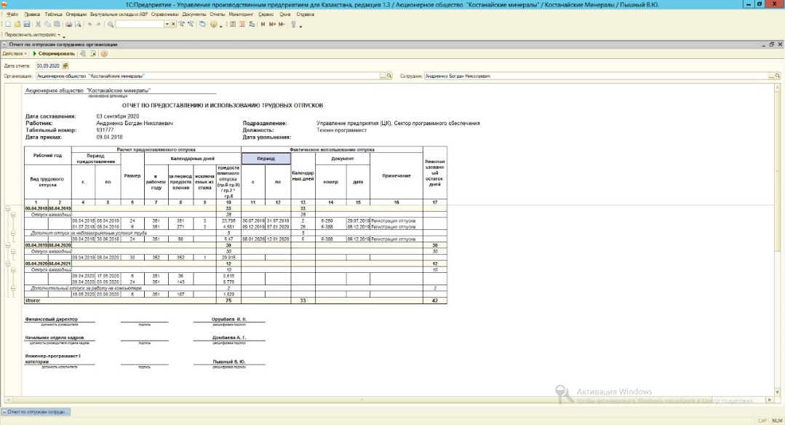

Контактные данные: АО «Костанайские минералы», Андриенко Богдан, специалист отдела информационных технологий.

[bogdandrienko@gmail.com](mailto:bogdandrienko@gmail.com)

+ 7 747 261 03 59 (Казахстан, GMT+6(8.00-17.00), теле-2, +whatsapp)